

Základní škola, Mateřská škola a Základní umělecká škola, Jablonec nad Jizerou

VY_32_INOVACE_01_Druhy vět

Autor: | Mgr. Monika Grosmanová
Anotace: | procvičování druhů vět, znamének na konci vět  žák se učí manipulaci s PC myší - přesouvání textových polí a přenos do pozadí, do popředí  lze použít na interaktivní tabuli k nácviku práce s perem – dopisování znamének
Očekávaný výstup: | upevnění znalostí učiva o větách  žák ovládá jednotlivé části PC myši  dokáže přemístit textová pole na určené místo a přenést je do pozadí nebo do popředí
Klíčová slova: | oznamovací, rozkazovací, přací a tázací věta
 | tečka, vykřičník, otazník
Druh učebního materiálu: | pracovní list pro jednotlivé žáky v učebně počítačové techniky, popř. práce s perem na interaktivní tabuli
Druh aktivity: | aktivita
Cílová skupina: | žáci
Stupeň a typ vzdělávání: | základní vzdělávání, 1. stupeň
Typická věková skupina: | 8 - 9 let

DRUHY VĚT

ŘÁDIL TADY GUMOVNÍČEK, KTERÝ VYGUMOVAL ZNAMÉNKA NA KONCÍCH VĚT.
PŘENES SPRÁVNÁ ZNAMÉNKA NA VOLNÁ ŽLUTÁ MÍSTA.

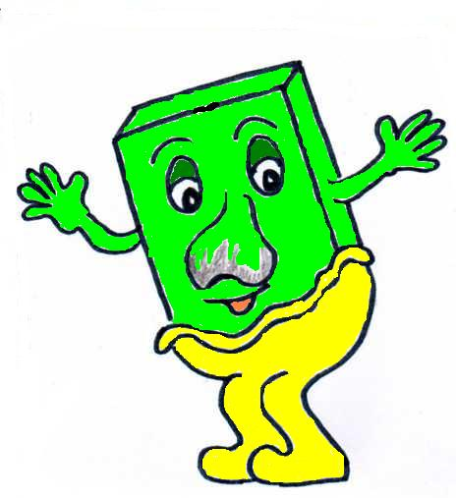

DRUHY VĚT

ŘÁDIL TADY GUMOVNÍČEK, KTERÝ VYGUMOVAL ZNAMÉNKA NA KONCÍCH VĚT.
PŘENES SPRÁVNÁ ZNAMÉNKA NA VOLNÁ ŽLUTÁ MÍSTA.
?
?
?
?
?
?
!
!
!
!
!
.
.
.
.
.
např. Líbí se ti pohádky

Chodíš hodně na koupaliště Včera odpoledne

svítilo sluníčko Byl jsi někdy u moře Hraješ

na nějaký hudební nástroj Sedni si rovně a čti

Kéž bych dostal koloběžku Maminka solí maso

Dávej pozor při přecházení silnice Slyšíš

Okamžitě odejděte Králíci dnes ještě nejedli

Zazpíváme si společně novou píseň

